|  |
| --- |
|  |

|  |
| --- |
| **ЗОВНІШНЄ НЕЗАЛЕЖНЕ ОЦІНЮВАННЯ ЯК МОТИВАЦІЯ ДО НАВЧАННЯ** |
| Із досвіду роботи |
|  |
| ***ПЕТРУШЕНКО МАРИНИ ЛЕОНІДІВНИ. учителя математики Чортківської загальноосвітньої школи І – ІІІ ступенів № 5*** |
|  |
|  |
|  |
|  |

**Зовнішнє незалежне оцінювання**

**як мотивація до навчання**

***Нове*** *треба створювати в поті чола, а* ***старе*** *саме продовжує існувати і твердо тримається на милицях звички.*

*О. Ге рцен*

Проблема **«Зовнішнього незалежного оцінювання як мотивація до навчання**» є актуальною для сьогодення**.** Аналіз досвіду проведення ЗНО і пробних робіт минулих років свідчить про важливість попередньої підготовки учнів до проходження цієї форми контролю: значній частині учнів важко було оперативно виконувати завдання тестового характеру; ясно, чітко, послідовно, логічно обґрунтовувати кроки виконання завдань третьої частини. Це свідчить про недостатній рівень сформованості так званої технологічної компетенції, яка є важливою у практичній діяльності.

Оскільки ЗНО здійснюється у формі тестування, то доцільно перевірку знань проводити у формі тестового контролю поряд з тематичними контрольними роботами. Готуючи учнів до ЗНО з 2009 року, я виробила власний стиль роботи задля досягнення ними позитивних результатів. Головним для мене є не запитання «Як підготувати учнів до ЗНО?», а «Яким чином організувати навчальний процес, щоб забезпечити набуття учнями визначених компетентностей?».

Формулу успішного проходження тестування (мається на увазі ЗНО), можна орієнтовно виразити так: «бажання дитини +самостійна системна робота учня + супровід вчителя». Основними складовими готовності учнів до ЗНО з математики є:

1. знання фактичного матеріалу з основних тем і розділів шкільного курсу математики, сформованість основних знань, умінь, навичок, логічної культури;
2. психолого-педагогічний аспект, що передбачає сформованість вольових рис характеру, емоційної врівноваженості, моральної підготовки.

Упевнено учні себе почуватимуть, якщо матимуть глибокі знання з математики, вільно володітимуть фактичним матеріалом. Тому велику увагу приділяю передусім математичній підготовці.

Існує хибна думка про те, що в кінці 11 класу при повторенні вивченого матеріалу можна підготувати учнів до ЗНО. Я починаю готувати з 5 класу.

Підготовку до ЗНО здійснюю на різних етапах уроку:

* під час вивчення нового матеріалу;
* під час перевірки знань (тестові завдання різної форми для поетапного контролю, тематичні та підсумкові тестові завдання);
* під час закріплення нового матеріалу (індивідуальні й групові тестові вправи);
* перевірка домашнього завдання (тестові завдання для самоконтролю).

Використовую різні форми для перевірки знань. Практикую інтерактивні методи. Зокрема роботу в малих групах, у парах, «акваріум».

Перше, на чому зосереджую увагу, це формування математичного мовлення учня. Для формування здатності сприймати математичний текст проводжу математичні диктанти, вікторини з використанням комп’ютерних технологій, які містять нескладні питання для перевірки розуміння основних математичних понять, властивостей, попередивши наперед тему майбутнього диктанту та літературу, до якої необхідно звернутися. Ця проста форма роботи при систематичному й майстерному застосуванні на заняттях приносить доволі значний результат.

У старших класах замість диктантів використовую різні види тестів, що містять завдання не лише з поточної теми, а й із раніше вивчених тем. Це дає змогу повторювати вивчений матеріал і здійснювати поточний контроль. На інтерактивну дошку проектую електронний варіант тесту. Аналіз виконання тестів здійснюю одразу ж після написання тесту способом взаємо- або самоперевірки. Це допомагає підвищити мотивацію до навчання, а разом з тим відбувається консультація для тих, хто зазнав труднощів під час виконання того чи іншого завдання.

Велику увагу приділяю запам’ятовуванням різних формул, ескізів графіків функцій. Уникаю формального заучування навчального матеріалу. Зокрема при вивченні функцій, їх графіків та властивостей, формую навики учнів різними способами задавати функцію, за графіком встановлювати основні властивості функції, розпізнавати та зображувати графіки функцій. Для цього використовую різноманітні усні вправи, як, «склади пазл»,вгадай функцію, різноманітні тести на встановлення відповідності між функціями та їх властивостями, використовую матеріали минулорічних ЗНО.

Значну увагу приділяю задачам на відповідність. Оскільки такі завдання спрямовані на інтеграцію знань і застосування набутих компетентностей у нестандартних умовах, подаю їх для повторення або наприкінці вивчення теми чи розділу.

***Завдання ДПА 9 клас***

***Частина перша***

*Завдання 1.1 – 1.10 мають по чотири варіанти відповідей, з яких тільки одна відповідь правильна. Оберіть правильну, на Вашу думку, відповідь та запишіть її у роботу.*

* 1. Знайдіть 25% числа 600.

А) 15; Б) 450; В) 150; Г) 45.

1.2. Чому дорівнює найменше спільне кратне чисел 12 і 20?

А) 48; Б) 140; В) 60; Г) 4.

1.3. Якому одночлену дорівнює вираз 4х2у3٠ 0,5ху2?

А) 2х3у6; Б) 2х2у6; В) 2х2у5 ; Г) 2х3у5 .

1.4. Яка пара чисел є розв’язком рівняння 2х – 3у =1?

А) (2; 1); Б) (14; -9); В)(4; -3); Г) (6; 5).

1.5. Розв’яжіть рівняння: х2 – 9х + 20 =0.

А) – 5; -4; Б) 4; 5; В) -9; 20; Г) -4; 13.

1.6 . Кутовий коефіцієнт якої з наведених прямих дорівнює 5?

А) у= х - 5; Б) у = 5х; В) у = $\frac{х}{5}$; Г)у = -5х.

1.7. Швидкісний поїзд рухається зі швидкістю 108км ̸ год. Виразіть його швидкість у метрах за хвилину.

А) 18 м ̸ хв ; Б) 180 м ̸ хв; В) 1800 м ̸ хв; Г) 1080 м ̸ хв.

1.8. О – точка перетину діагоналей прямокутника АВСD, ‹COD = 52⁰. Знайдіть ‹CВD.

А) 26⁰; Б)52⁰ ; В) 128⁰; Г) 90⁰.

1.9. У рівнобедреному прямокутному трикутнику гіпотенуза дорівнює 5 $\sqrt{2}$ см. Знайдіть катет.

А) 2,5 $\sqrt{2}$ см.; Б) 5см; В) 2,5см; Г) $\sqrt{2}$ см.

1.10. Точка М – середина відрізка АВ. Знайдіть координати точки М, якщо А(-6; 7), В(2; -3).

А)(4; -5); Б) (-2; 2); В)(2; -2); Г) (-4; 4).

***Частина друга***

*Розв'яжіть завдання 2.1 – 2.4 на чернеткахта запишіть відповідь у роботу.*

2.1. Знайдіть значення виразу $\frac{1}{5-3\sqrt{3}}-\frac{1}{5+3\sqrt{3}}$.

2.2. Чому дорівнює сума десяти перших членів арифметичної прогресії (аn), якщо а5 = - 0,8, а11= - 2?

2.3. Розв’яжіть рівняння $\frac{х}{х+3}+ \frac{х +3}{х-3}=\frac{18}{х^{2}-9} .$

2.4. Основи прямокутної трапеції ддорівнюють 10см і 14см, а більша бічна сторона – 5см. Знайдіть площу трапеції.

***Частина третя***

3.1.Теплохід пройшов 17 км за течією річки на 2 год швидше, ніж 75 км проти течії. Знайдіть швидкість течії, якщо власна швидкість теплохода дорівнює 32 км/год.

3.2. Побудуйте графік функції у = $\frac{28-7х}{х^{2}-4х}$.

3.3. У рівнобічну трапецію вписано коло з радіусом 12 см. Одна з бічних сторін точкою дотику ділиться на два відрізки, більший з яких дорівнює 16 см. Знайдіть площу трапеції.

***Тести з геометрії 10клас за темою: «Паралельність прямої та площини»***

|  |  |  |  |
| --- | --- | --- | --- |
| **1. Дано куб *ABCDA*1*B*1*C*1*D*1. Виберіть правильне твердження.**  **А.** Пряма *AB* перетинається з площиною *DCC*1.  **Б.** Пряма *AB* і площина *B*1*C*1*D*1 мають спільні точки.  **В.** Пряма *AB*паралельна площині, що проходить через прямі *DC*і *A*1*B*1.  **Г.** Пряма *AB*паралельна площині *B*1*C*1*C*. | | **Геом-10-все-рис.jpg** | |
| **2. Паралелограм *ABCD* і трикутник *ABS* лежать в різних площинах, *MN* — середня лінія трикутника *ABS*. Позначте, які з наступних чотирьох тверджень правильні.**  **А.** Пряма *MN* перетинає площину *ABC*. | **Геом-10-все-рис.jpg** | |

**Б.** Пряма *MN*і площина *ABC* паралельні.

**В.** Пряма *BS* паралельна площині *ADC*.

**Г.** Пряма *DC*і площина *ABS* паралельні.

|  |  |
| --- | --- |
| **3. Дано трикутник *ABC*. Площина α паралельна прямій *AB*, перетинає сторону *AC* в точці *K*, а сторону *BC* — в точці *L*. Позначте, які з наступних чотирьох тверджень правильні.**  **А.** Пряма *KL* перетинає пряму *AB*.  **Б.** Якщо *AK* = *KC*, то *BL* = *LC*.  **В.** Трикутники *ABC* і *KLC* подібні.  **Г.** Якщо *CL* = *LB*, *KL* = 12 см, то *AB>* 24 см. | **Геом-10-все-рис.jpg** |
| **4. Дано квадрат ABCD. Точка S рівновіддалена від кожної вершини квадрата, точки K, L, M — середини відрізків SA, SD, BC. Позначте, які з наступних чотирьох тверджень правильні.**  А. Пряма KM паралельна площині SCD.  Б. Пряма LC перетинає площину SKM.  В. Чотирикутник KLCM — паралелограм.  Г. Якщо SA = AD = 4 см, то KM >π см. | **Геом-10-все-рис.jpg** |

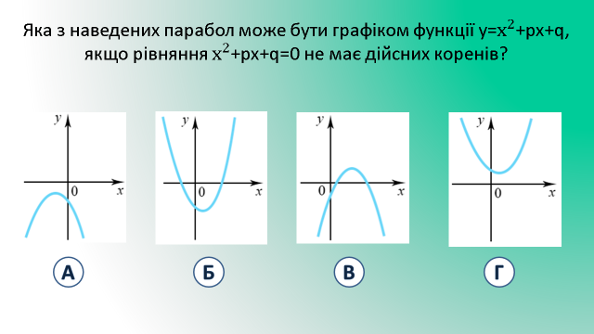 При вивченні основних властивостей функцій (область визначення, множину значень, парність/непарність, періодичність, монотонність та екстремуми) дуже акуратно формулюю означення, звертаючи увагу на «тонкі моменти» цих означень.

Є «тонкі моменти» при розв’язуванні завдань, результат яких треба подавати у незвичній формі. Наприклад, вказати найменший цілий розв’язок нерівності, знайти якусь залежність між коренями рівняння. Тому потрібно формувати в учнів уміння правильно записувати відповіді до завдань з урахуванням умови.

Не перевантажую учнів надмірною кількістю тригонометричних формул, але добиваюся того, щоб основні з них були засвоєні дуже добре. До основних відношу формули, що пов’язують тригонометричні функції одного кута, формули суми аргументів та формули зведення. При вивченні формул зведення розділу «Тригонометрія» визначаю закономірності, які роблять заучування цих формул не обов’язковими і пропоную таку схему:

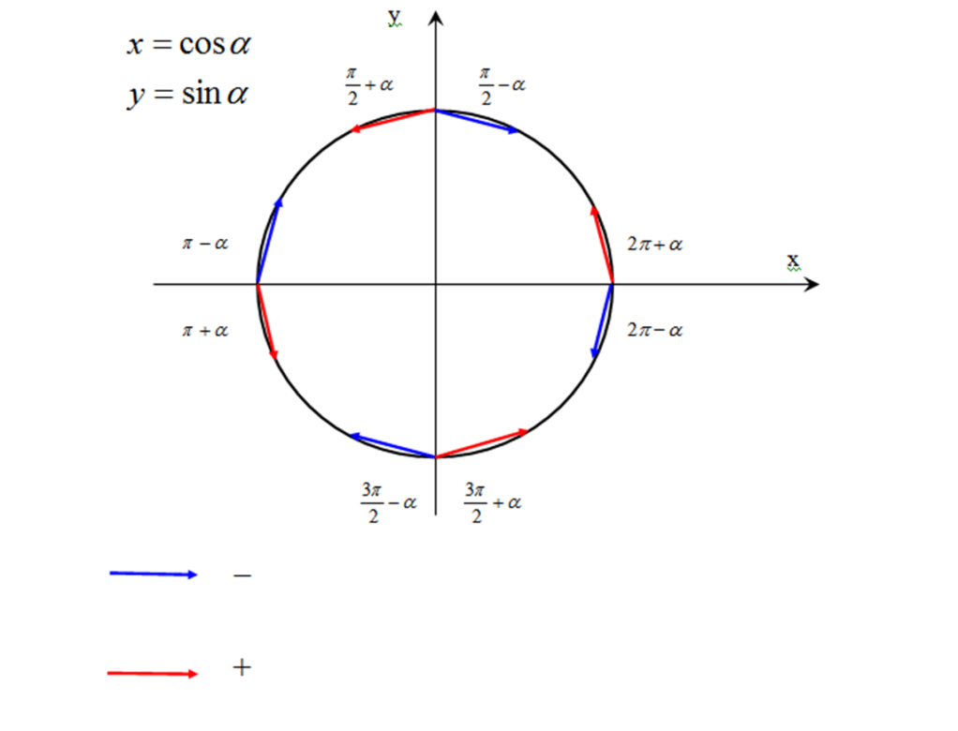

Формую в учнів розуміння суті поняття тригонометричних функцій довільного кута на одиничному колі. Значна кількість тестових завдань на тригонометричні вирази значно простіше розв’язується, якщо це розуміння сформоване. Крім того, найпростіші властивості (парність, періодичність, значення для кутів 0⁰, 90⁰, 180⁰, 270⁰, 360⁰ градусів тощо) при розумінні суті поняття тригонометричних функцій не потребують механічного зазубрювання.

У 11 класі в темі «Повторення» зосереджую увагу учнів на розв’язуванні завдань, які найчастіше викликають труднощі. До таких можна зарахувати текстові задачі, задачі на відсоткові розрахунки, завдання з параметрами. Також складними для учнів є завдання з розділів «Тригонометрія», «Елементи комбінаторики, початки теорії й ймовірностей» та стереометричні задачі.

Під час повторення не уникаю арифметичних способів розв’язування текстових задач. У ситуаціях, коли можна застосувати алгебраїчний спосіб розв’язування, але існує альтернативний йому арифметичний, показую учням обидва ці способи. Окремі учні (особливо «сильні») схильні до пошуку уніфікації способів розв’язування текстових задач і можуть ускладнювати спосіб розв’язання, шукаючи рівняння чи систему рівнянь, в той час як арифметичним способом задача часто розв’язується значно простіше. Наприклад:

* Відрізок CD завдовжки 48см точками А і В поділено у відношенні 5:3:4. Знайдіть довжину кожної частини.

**Розв’язання:** 1) 5+3+4 =12(ч.)становить відрізок CD;

2) 48 : 12=4(см)становить 1 частина;

3) 4 5 = 20(см) довжина відрізка АС;

4) 4 3 = 12 (см) довжина відрізка АВ;

5) 4 4 = 16(см) довжина відрізка ВD.

Відповідь.20см, 12см, 16см.

Досвід показує, що під час розв’язування задач на відсотки використання пропорцій у більшості випадків лише шкодить. У 5-6 класах їх використання було виправданим, оскільки складні задачі на відсотки тоді практично не розглядалися, а для найпростіших задач на відсотки пропорції є досить ефективними. Однак, при розв’язуванні складних і багатоетапних задач на відсотки (особливо при розв’язуванні задач на суміші та сплави) використання пропорцій найчастіше бажаного ефекту не дає, а лише заплутує учнів. Тому при розгляді трьох найпростіших задач на відсотки (знаходження відсотка від числа, числа за його відсотком, відсоткове порівняння двох чисел) детально розглядаю їх розв’язування за допомогою формул, а не лише пропорцій.

У 6 класі формую в учнів навики аналізувати готові діаграми, «чита­ти» та будувати стовпчасті та кругові діаграми, що відповідають умовам задачі. На початковому рівні пропоную задачі на читання діаграм. Наприклад:

1. Установіть відповідність між днями тижня (1 – 4) та кількістю проданих пиріжків ( А – Д)

|  |  |  |  |
| --- | --- | --- | --- |
| 1 | Найбільша кількість проданих пиріжків | А | 125 |
| 2 | Найменша кількість проданих пиріжків | Б | 120 |
| 3 | Кількість пиріжків, проданих у четвер | В | 115 |
| 4 | Кількість пиріжків, проданих у вівторок | Г | 110 |
|  |  | Д | 105 |

Учням високого рівня знань можна запропонувати задачу на логічне мислення.

На діаграмі показано зріст чотирьох дівчат.

Імена дівчат на діаграмі не вказані. Відомо, що Марія – найвища, Софія – найменша, а Оксана вища за Таню. Який зріст у Тані?

Формування цих навиків допомагає учням краще засвоїти матеріал 9 класу при розв’язуванні задач на подання статистичних даних у вигляді таблиць, діаграм, графіків, а також задач, які пропонуються на ЗНО.

Онлайн-допомога теж у поміч. На сьогодні можна знайти безліч ресурсів для досить таки якісної підготовки. Зокрема Prometheus, освітній портал «Академія», ZNOUA Online, центр дистанційної освіти «Знання онлайн».

У старших класах практикую проведення занять узагальнення та систематизації знань у комп’ютерному класі для розв’язування тестів онлайн. Послуговуюсь матеріалами таких сайтів <https://zno.osvita.ua/mathematics/>, <http://zno.academia.in.ua/course/view.php?id=5>

Завдання підвищеного рівня з параметрами розв’язуємо у позаурочний час при проведенні гуртків, при підготовці до олімпіади, беручи участь у конкурсі «Кенгуру».

Такі форми роботи використовую на уроках математики, щоб учні почували себе впевнено, мали ґрунтовні знання з математики, вільно володіли фактичним матеріалом, краще оперативно виконувати завдання тестового характеру; ясно, чітко, послідовно, логічно обґрунтовували кроки виконання завдань третьої частини ЗНО.

***За результатами ЗНО учні показали таку успішність знань***

Активно працюю з обдарованими дітьми. Мої учні займали призові місця на ІІ етапі всеукраїнських олімпіад з математики. Зокрема, у 2017 році учень Прислопський Остап зайняв ІІІ місце ІІІ етапу Всеукраїнської олімпіади з математики.

Отже, я переконана, що проблема підготовки учнів до ЗНО є надзвичайно важливою. Досвідом роботи з цього питання неодноразово ділилася із колегами під час творчих зустрічей, а також під час обласного семінару методистів з математики районних (міських) методичних кабінетів, ОТГ 20 квітня 2017 року «Методичні аспекти узагальнення і систематизації знань з математики в системі сучасних технологій навчання».